新 书 推 荐

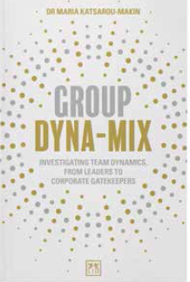
中文书名：《动态混合组：研究团队动态，从领导者到公司门卫》
英文书名: GROUP DYNA-MIX: INVESTIGATING TEAM DYNAMICS, FROM LEADERS TO CORPORATE GATEKEEPERS
作 者：Maria Katsarou-Makin
出 版 社：LID BUSINESS MEDIA
代理公司：ANA/ Susan Xia
页 数：256页
出版时间：2022年11月
代理地区：中国大陆、台湾
审读资料：电子稿
类 型：经管

内容简介：

从2008年金融危机以来，现有的行政领导方法经受了超出其控制范围的深入审查。根据帕特里克·兰西奥尼（Patrick Lencioni）的说法，团队就是“不注重结果、逃避责任和缺乏承诺”。高管在沉默、有利可图和保密的团队动态中领导，其特点是难以突破、挑战和理解。

卡萨罗·马金博士探索了在高管及同事中团队信任和信任团队的关系，而这些与成员的家庭关系及其非传统行为准则有关。在这一治理框架下，董事、领导和公司门卫在团队中通过非正统关系被挑选和信任，这一现象现在必须公开。卡萨罗·马金博士寻求通过信任的集体共识以及信任所要求的价值观来探索团队如何运作。
作者简介：

玛丽亚·卡萨罗·马金（Maria Katsarou-Makin）博士 是领导心理学研究所的创始人，在企业发展和培训高管方面拥有20多年的经验。她集业务和咨询经验于一身 ，在团队动态方面做了大量工作和研究。玛丽亚是希腊人，居住在英国切斯特。

谢谢您的阅读！
请将反馈信息发至：夏蕊（Susan Xia）
安德鲁·纳伯格联合国际有限公司北京代表处
北京市海淀区中关村大街甲59号中国人民大学文化大厦1705室
邮编：100872
电话：13581679124
传真：010-82504200
Email：susan@nurnberg.com.cn
网址：http://www.nurnberg.com.cn
微博：http://weibo.com/nurnberg
豆瓣小站：http://site.douban.com/110577/

